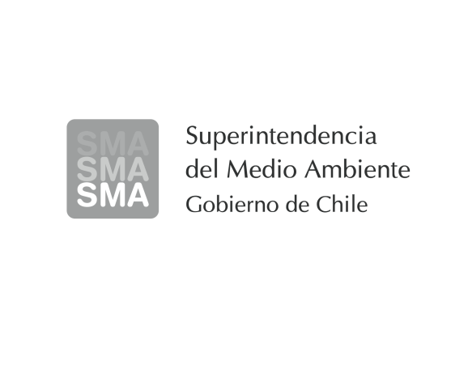

**MEMORANDUM N° 699/2013**

**A: SR. CRISTOBAL OSORIO V.**

**JEFE UNIDAD DE INSTRUCCIÓN DE PROCEDIMIENTOS SANCIONATORIOS**

**DE: EDUARDO RODRIGUEZ S.**

**JEFE MACRO ZONA SUR**

**MAT.: Remite informe de fiscalización ambiental asociados al expediente DFZ-2013-676-VIII-RCA-IA**

Fecha: 04 de Octubre de 2013

Estimado,

Junto con saludarlo, en el marco de la ejecución de las actividades de fiscalización ambiental al proyecto Empresa de Tratamiento de Residuos Copiulemu, encomendadas mediante Resolución Exenta N° 879 de Diciembre del 2012 de la SMA, se remite Informe de Inspección Ambiental. Lo anterior para su revisión y fines pertinentes.

A continuación se detalla la siguiente información requerida:

* Procedimiento Origen: Programa.
* Rol: DFZ-2013-676-VIII-RCA-IA
* Nombre Instalación: ETR Copiulemu
* Nombre Titular: HIDRONOR COPIULEMU S.A.
* RUT Titular: 77.187.840-7
* Nombre Representante legal: Ricardo Alfonso Gouët Bañares
* Link Informe Fiscalización Sharepoint: <http://sharepoint.sma.gob.cl/dfz/Expedientes/RELLENO%20SANITARIO%20E%20INDUSTRIAL%20COPIULEMU/187-2013/DFZ-2013-676-VIII-RCA-IA/15_2013.05_DFZ-2013-676-VIII-RCA-IA%20Informe%20Inspeción%20Ambiental%20v09.docx>
* Link Expediente Fiscalización Sharepoint: [http://sharepoint.sma.gob.cl/dfz/Expedientes/Forms/AllItems.aspx?RootFolder=%2Fdfz%2FExpedientes%2FRELLENO%20SANITARIO%20E%20INDUSTRIAL%20COPIULEMU%2F187%2D2013%2FDFZ%2D2013%2D676%2DVIII%2DRCA%2DIA&FolderCTID=0x012000604EC2D454037640BF24B922B178585A&View={0E91C70E-50D8-478A-AD2D-DA1C17E642ED}](http://sharepoint.sma.gob.cl/dfz/Expedientes/Forms/AllItems.aspx?RootFolder=%2Fdfz%2FExpedientes%2FRELLENO%20SANITARIO%20E%20INDUSTRIAL%20COPIULEMU%2F187%2D2013%2FDFZ%2D2013%2D676%2DVIII%2DRCA%2DIA&FolderCTID=0x012000604EC2D454037640BF24B922B178585A&View=%7b0E91C70E-50D8-478A-AD2D-DA1C17E642ED%7d)

Saluda atentamente,



ERS/jpgc

**Distribución:**

Expediente DFZ-2013-676-VIII-RCA-IA